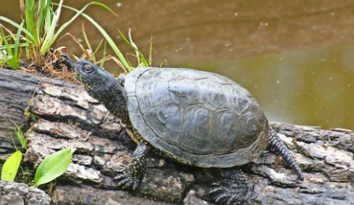
Kriechtiere
Lernzielkontrolle – Lösung

Trage die fehlenden Begriffe in das Wortgitter ein. Schreibe Umlaute als Umlaute.

Die Wirbelsäule der Kriechtiere ist zu einem (8) verlängert.
Um Feinden zu entkommen, können Eidechsen einen Teil davon (13).
Kriechtiere atmen mit einer (6).
Das rasche Bewegen der Zunge von Echsen und Schlangen nennt man (1).
Es dient dazu, (4) wahrzunehmen.
Die Haut der Kriechtiere ist mit (3) besetzt. So ist sie vor dem (5) geschützt. Da die Haut nicht mitwachsen kann, müssen Kriechtiere sich immer wieder (9).
Schildkröten haben einen (12) aus Knochenplatten. Das Weibchen vergräbt die Eier sorgfältig, damit Feinde sie nicht entdecken können. Das nennt man (10).
Wenn das Eidechsenmännchen nach einer Partnerin sucht, ändert sich die (14) des Schuppenkleids. Nach der Paarung legt das Weibchen die Eier in den (7).
Die (11) hat zurückgebildete Beine. Ihr Name leitet sich von „blenden“ ab.
Bei den Schlangen sind alle Nattern (2).

 |  |  |  | 3
 |  |  | 8 | S | C | H | W | A | N | Z |  | 5
 |  | 1 |  | C |  |  |  |  |  |  |  | A |  |  |  | 6 | 7
 |  | Z |  | H |  |  | 4 |  |  |  |  | U |  |  |  | L | B
 |  | Ü | 2 | U |  |  | G |  |  |  |  | S |  |  |  | U | O
 |  | N | U | P |  |  | E | 9 | H | Ä | U | T | E | N |  | N | D
 |  | G | N | P | 10 | B | R | U | T | F | Ü | R | S | O | R | G | E
 |  | E | G | E |  |  | Ü |  |  |  |  | O |  |  |  | E | N
11 | B | L | I | N | D | S | C | H | L | E | I | C | H | E
 |  | N | F |  |  |  | H |  |  |  |  | K
 |  |  | T |  |  |  | E |  | 12 | P | A | N | Z | E | R
 |  |  | I |  |  |  |  | 13 | a | b | w | E | r | f | e | n
 |  |  | G |  |  | 14 | F | Ä | R | B | U | N | G

